《操作系统原理》
实 验 报 告 书

学 生 姓 名 龚若涵
学 号 18180100149
班 级 1818012

2019 — 2020 学年 第 二 学期

《操作系统原理》实验报告
实验名称 | 实验三 | 实验序号 | 三
实验日期 | 2020.8。8 | 实验人 | 龚若涵
- 实验题目
通过多线程编程把一个数列分成两部分排序，然后传给第三个进程合并排序。

二、相关原理与知识
（完成实验所用到的相关原理与知识）
- Linux编程基本知识
- 多线程编程知识。
- #include<pthread.h>的使用
见第二份实验报告

三、实验过程
（清晰展示实际操作过程，相关截图及解释）
1. 定义了一个结构体，包括原有数组，排序后的数组，个数，然后在线程中传递结构体，这
样就可以方便地传递多参数。
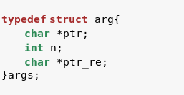
然后就是在主函数中先创建两个排序进程，在执行完后传递给第三个数组，第三个数组继续排序
得到结果。

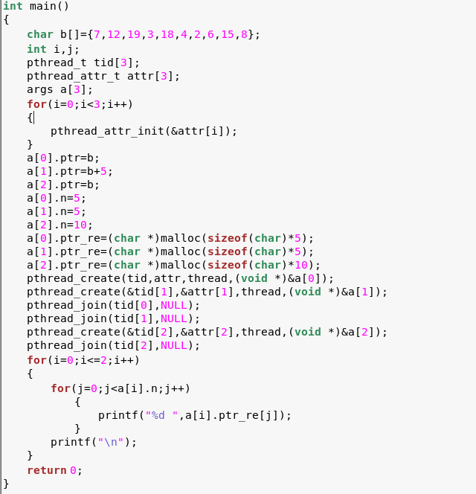
在排序函数中，用了冒泡算法，把得到的数列排序后存放到结构体中。
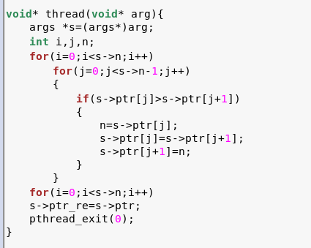

- 创建程序
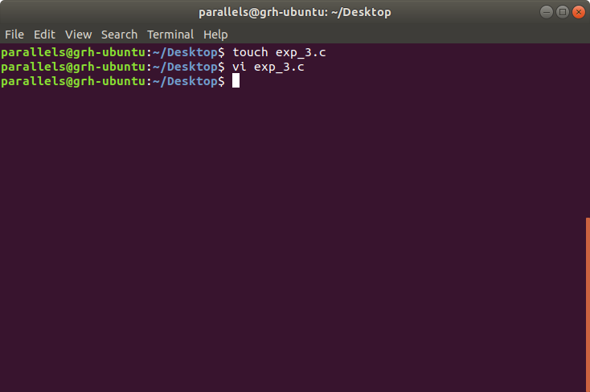

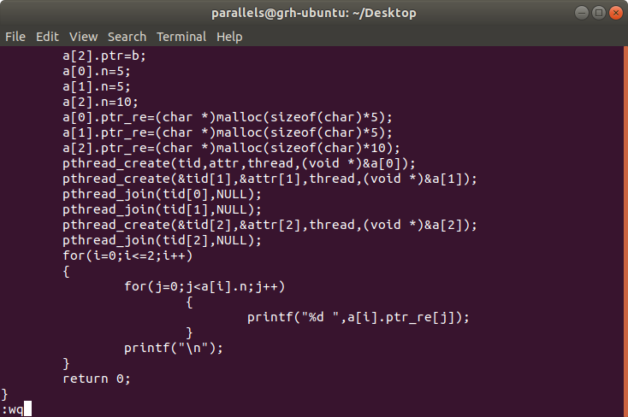

- 运行成功
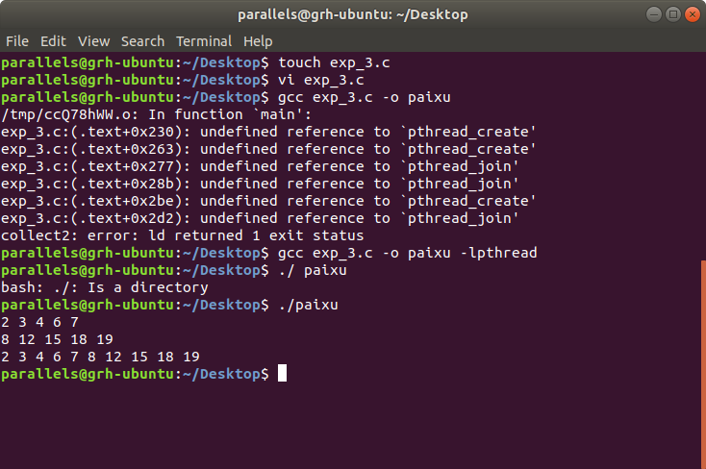
四、实验结果与分析

实验结果和要求一致，可以得到三个升序数列。

五、问题总结
（记录所遇到的问题及解决方法）

1.一开始检验的时候有乱序的输出，后来使用了pthread_join就可以了。

2.C语言编程需要多多练习

六、源代码
（源程序）
#include<stdio.h>
#include<pthread.h>
#include<stdlib.h>
#include<malloc.h>
#include<string.h>

typedef struct arg{
char *ptr;
int n;
char *ptr_re;
}args;

void* thread(void* arg){
args *s=(args*)arg;
int i,j,n;
for(i=0;i<s->n;i++)
for(j=0;j<s->n-1;j++)
{
if(s->ptr[j]>s->ptr[j+1])
{
n=s->ptr[j];
s->ptr[j]=s->ptr[j+1];
s->ptr[j+1]=n;
}
}
for(i=0;i<s->n;i++)
s->ptr_re=s->ptr;
pthread_exit(0);
}

int main()
{
char b[]={7,12,19,3,18,4,2,6,15,8};
int i,j;
pthread_t tid[3];
pthread_attr_t attr[3];
args a[3];
for(i=0;i<3;i++)
{
pthread_attr_init(&attr[i]);
}
a[0].ptr=b;
a[1].ptr=b+5;
a[2].ptr=b;
a[0].n=5;
a[1].n=5;
a[2].n=10;
a[0].ptr_re=(char *)malloc(sizeof(char)*5);
a[1].ptr_re=(char *)malloc(sizeof(char)*5);
a[2].ptr_re=(char *)malloc(sizeof(char)*10);
pthread_create(tid,attr,thread,(void *)&a[0]);
pthread_create(&tid[1],&attr[1],thread,(void *)&a[1]);
pthread_join(tid[0],NULL);
pthread_join(tid[1],NULL);
pthread_create(&tid[2],&attr[2],thread,(void *)&a[2]);
pthread_join(tid[2],NULL);
for(i=0;i<=2;i++)
{
for(j=0;j<a[i].n;j++)
{
printf("%d ",a[i].ptr_re[j]);
}
printf("\n");
}
return 0;
}

